新北市 政府 商業查閱 / 複製 / 證明申請書
領取方式：■自領 □郵寄 申請日期：□1 □0 □5 年□0 □1 月□0 □1 日郵寄地址：□商業所在地 □利害關係人地址 □代理人地址：
申請  事項 | 統一編號 | 12345678 | 名 稱 |  | 大明小吃店
申請  事項 | 查閱 | □最近一次□歷次資料________________________________________________
申請  事項 | 複製 | ■商業登記抄本（■最近一次□歷次）  □登記文件_______________________________________________  □書面 □電子紀錄 □其他 |  |  |  | 份
申請  事項 | 證明 | 商業登記證明 |  | 份 | 商業登記停業證明 | 份
申請  事項 | 證明 | 變更登記事項證明 |  | 份 | 商業登記歇業證明 | 份
申請  事項 | 證明 | 商業登記負責人資格證明 |  | 份 | 商業登記廢止證明 | 份
申請  事項 | 證明 | 商業登記合夥人資格證明 |  | 份 | 商業登記撤銷證明 | 份
申請  事項 | 證明 | 商業登記經理人資格證明 |  | 份
申請  事項 | 事 由
參考範 | 例

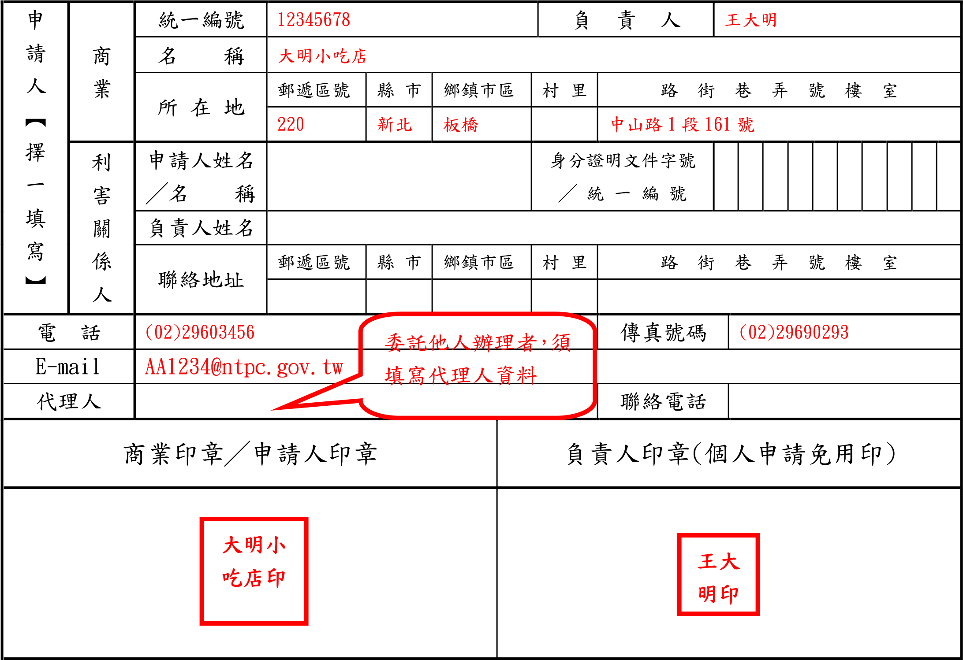

※核准日期：□□□年□□月□□日 ※收文號：□□□□□□□□□□□
註一：為配合電腦作業，請打字或電腦列印填寫清楚，數字部分請採用阿拉伯數字，並請勿折疊、挖補、浮貼或塗改。
註二：※各欄如核准日期、收文文號、公務記載蓋章欄、流水號等，申請人請勿填寫。

